Digitale Fingerübungen zum Erfassen von Symmetrien

Die beiden hier vorgestellten Apps bieten den Schülerinnen und Schülern Übungsmöglichkeiten für das Anwenden von Symmetrien auf unterschiedlichen Schwierigkeitsstufen an. Es sind zwei verschiedene Aufgabenarten, die beide zum genauen Hinschauen auffordern und sich durch gute Hilfestellungen auszeichnen.

App "Symmetrie" |  | App "Symmetry School"
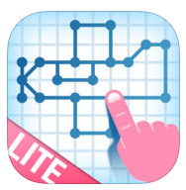 | Nur für iOS, iPad  Erfordert iOS 7.0 oder neuer. | 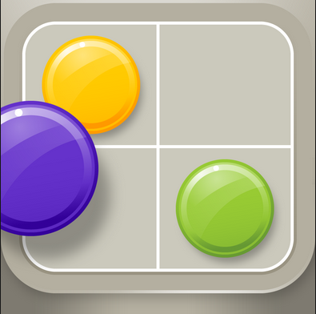 | Nur für iOS, iPad  Erfordert iOS 4.3 oder neuer.  CHF 4.-
Mit der Lite Version stehen 32 Übungen kostenlos zur Verfügung.  Die SuS kopieren und verschieben Motive auf Rasterpapier.  Die SuS ergänzen Motive vertikal und horizontal symmetrisch.  Die Kostenpflichtige Variante enthält 120 Übungen. |  | Die SuS lernen auf spielerische Weise die Konzepte zur Spiegel – und Drehsymmetrie kennen.  Mehrere Puzzles regen die SuS durch genaues Beobachten und Vergleichen an lückenhafte Bilder zu vervollständigen.  Browserversion:  http://www.spraoischool.com

Funktionsweise der App «Symmetrie Lite»

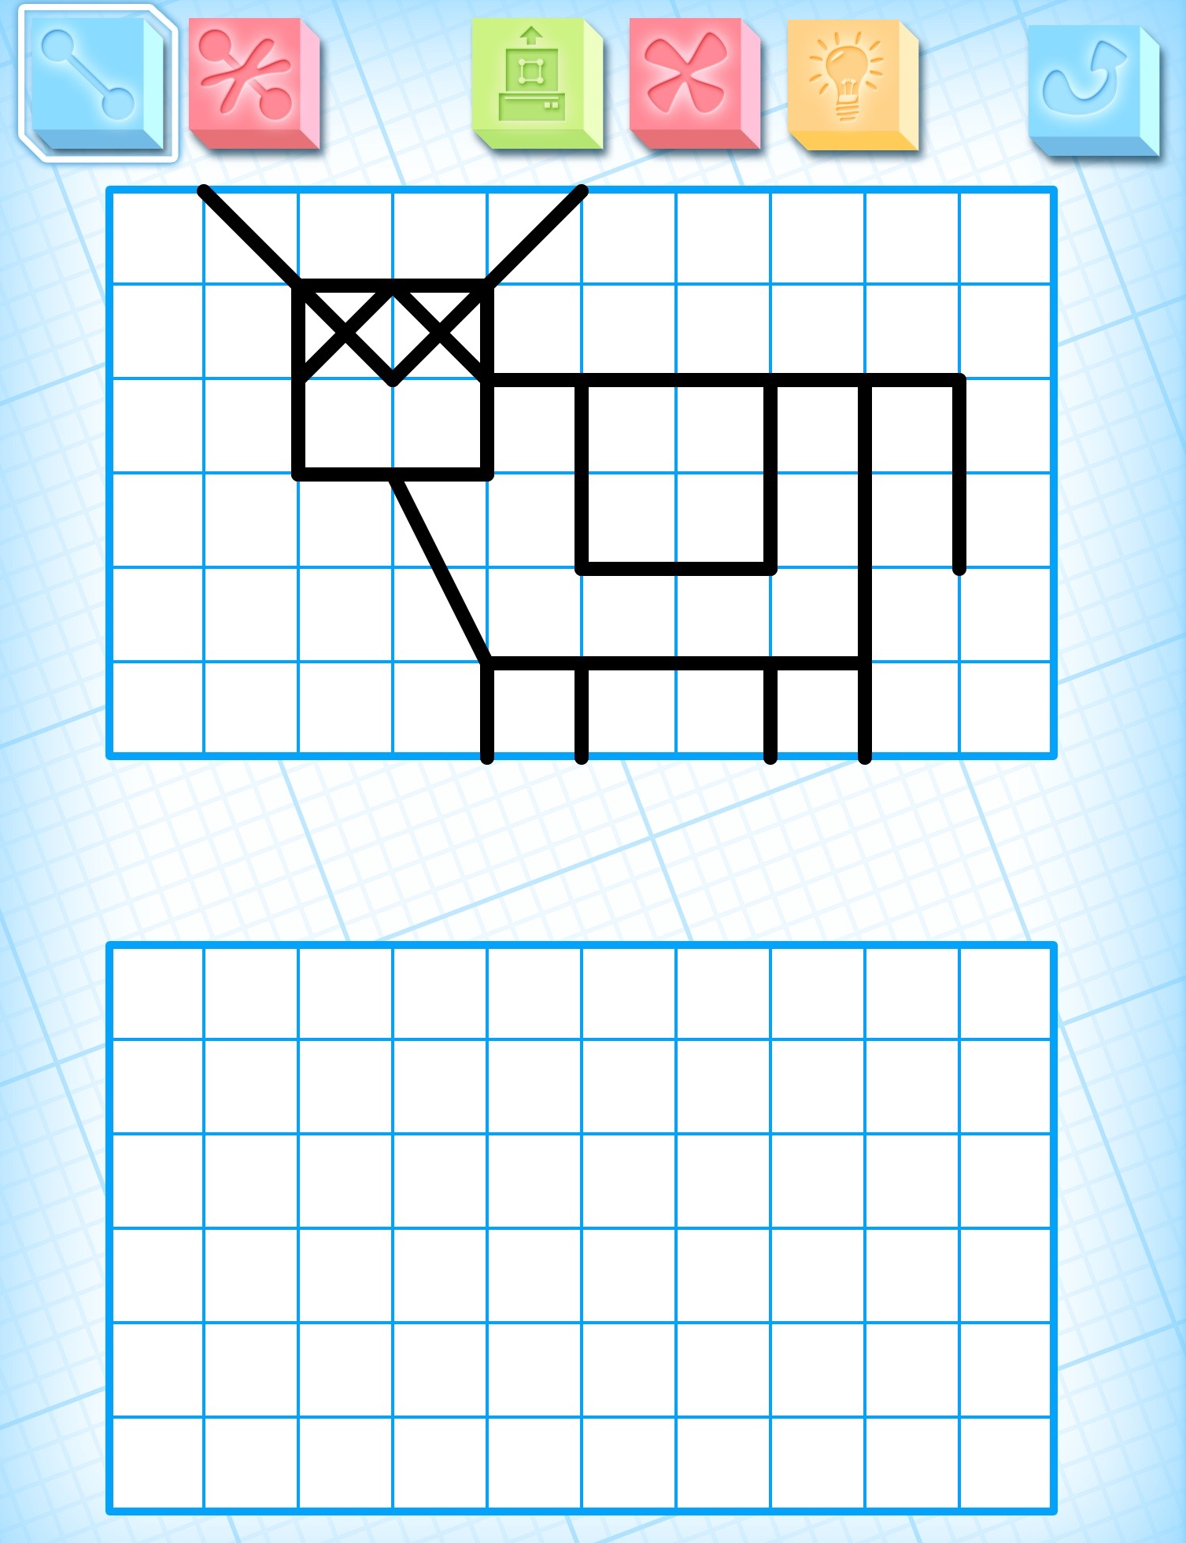 | Bild kopieren:  Diesen Menüpunkt wählen, um ein vorgegebenes Motiv im Raster zu zeichnen.
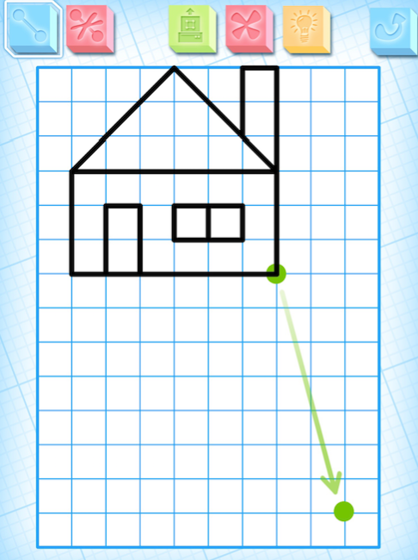 | Bild verschieben:  Diesen Menüpunkt wählen, um ein Motiv zu verschieben. Dazu das Bild exaktnachzeichnen, beim vorgegebenen Punkt starten.
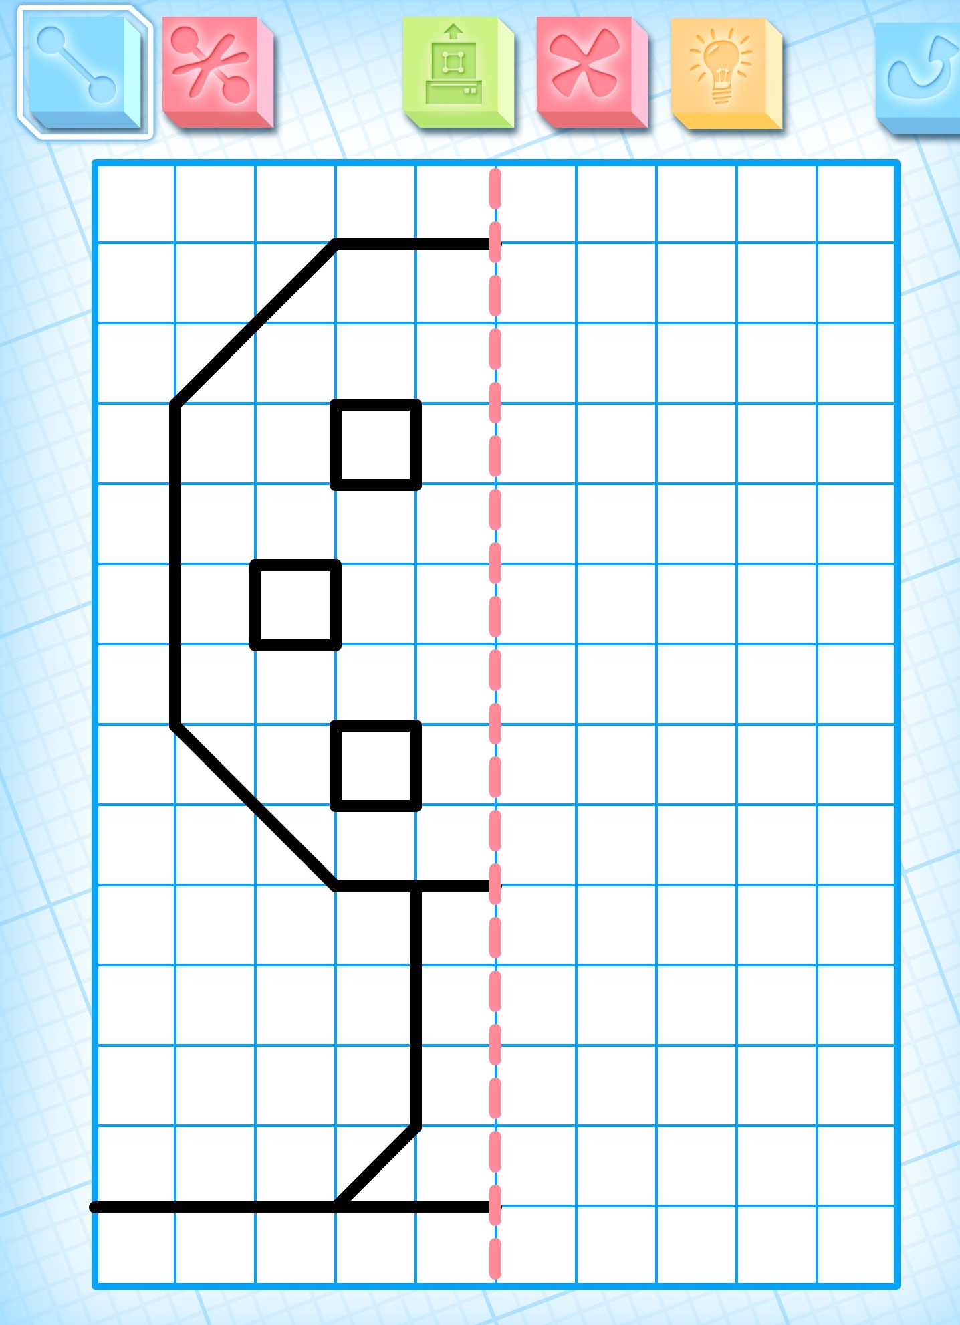 | Vertikal symmetrisch ergänzen:  Diesen Menüpunkt wählen, um ein Bild  zu vervollständigen.  Die gestrichelte Linie symbolisiert die Symmetrieachse.
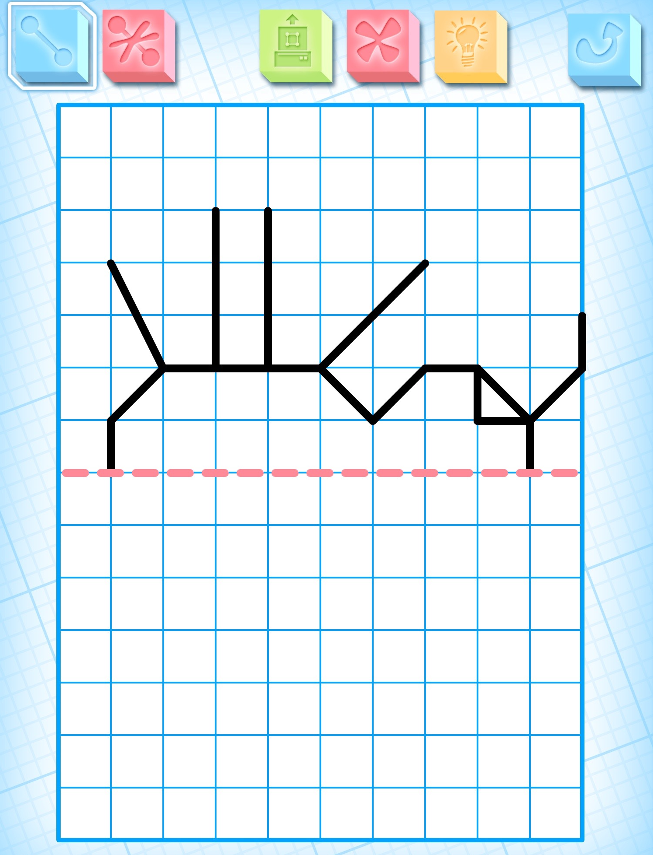 | Horizontal symmetrisch ergänzen:  Diesen Menüpunkt wählen, um ein Bild zu vervollständigen.  Die gestrichelte Linie symbolisiert die Symmetrieachse.

Funktionsweise der App „Symmetry School“

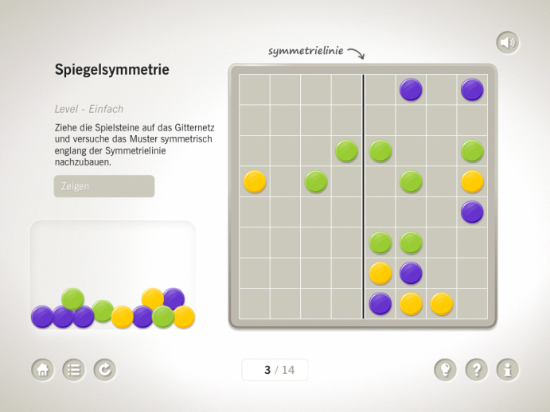 | Spiegelsymmetrie:  Die Spiegelachse ist vorgegeben. Auf er rechten Seite sind farbige Steine im Raster verteilt. Die Schülerinnen und Schüler sollen die linke Bildhälfte spiegelymmetrisch ergänzen.  Die einzelnen Steine lassen sich durch Antippen (und gedrückt Halten) bewegen.  Die Glühbirne kann zur Hilfe begezogen werden.
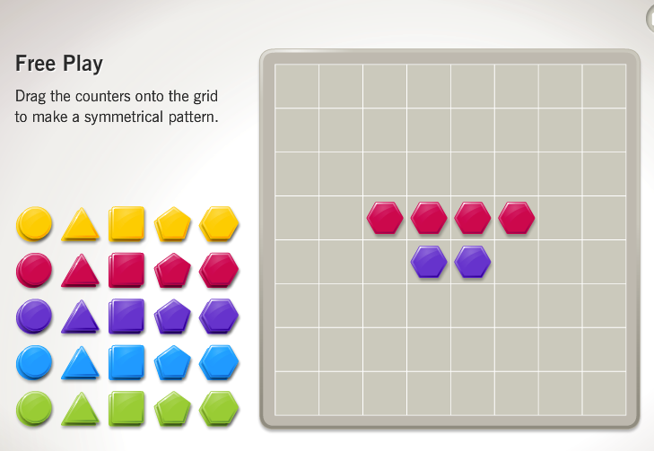 | Freies Spiel:  Die Schülerinnen und Schüler gestalten ein eigenes Bild.
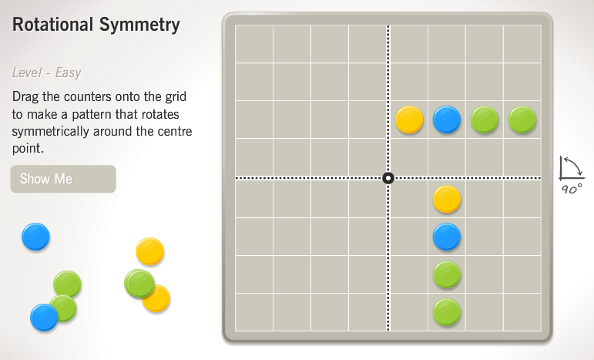 | Drehsymmetrie:  Analog der Spielidee zur Spiegelsymmetrie.

